## Российский университет дружбы народов

## Факультет физико-математический и естественных наук

## Кафедра прикладной информатики и теории вероятностей

# Лабораторная работа №13 “Средства, применяемые при разработке программного обеспечения в ОС типа UNIX/Linux”

## Дисциплина

Операционные системы

## Студент

Олейник Анастасия Игоревна

## Группа

НБИбд-03-21

# Отчёт

## 1. В домашнем каталоге оздайте подкаталог /work/os/lab_prog.

## 2. оздайте в нём файлы: calculate.h,calculate.c,main.c.

Это будет примитивнейший калькулятор, способный складывать, вычитать, умножать и делить, возводить число в степень, брать квадратный корень, вычислять sin, cos, tan. При запуске он будет запрашивать первое число, операцию, второе число. После этого программа выведет результат и остановится. Реализация функций калькулятора в файле calculate.h: fdv

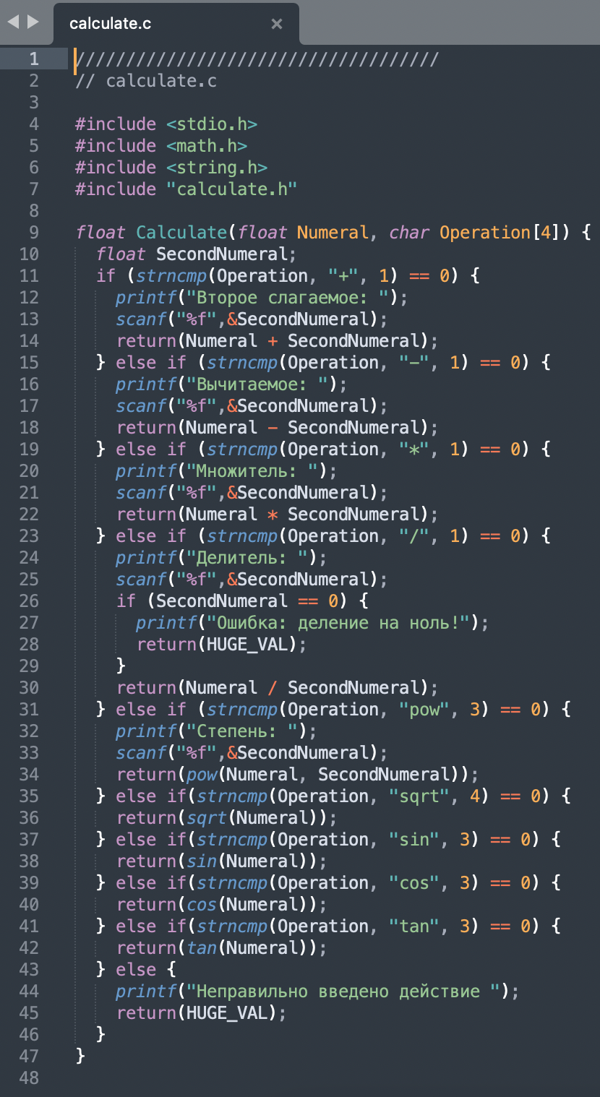

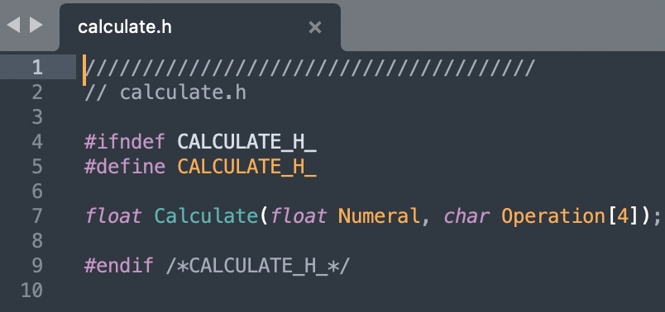

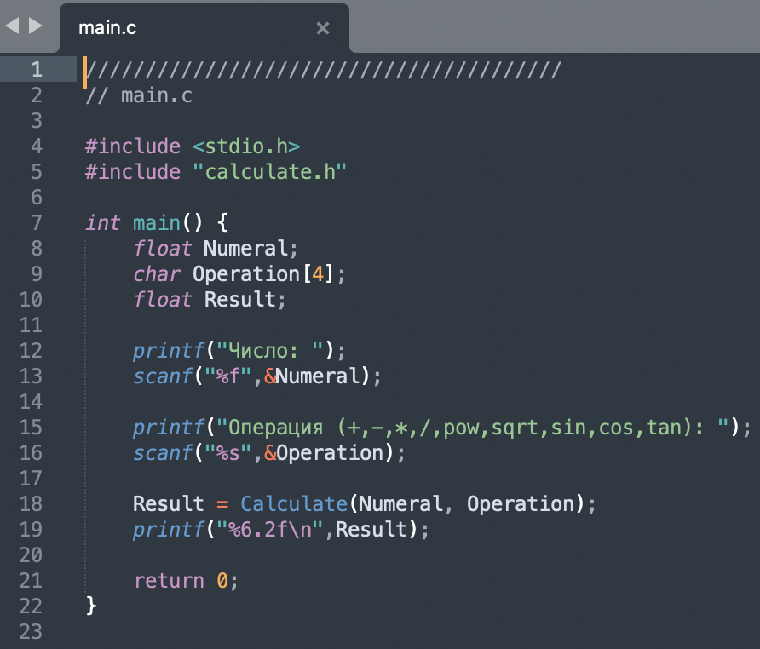

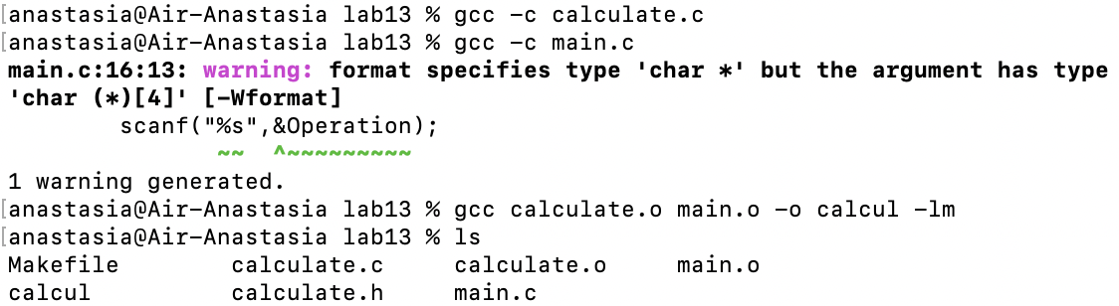



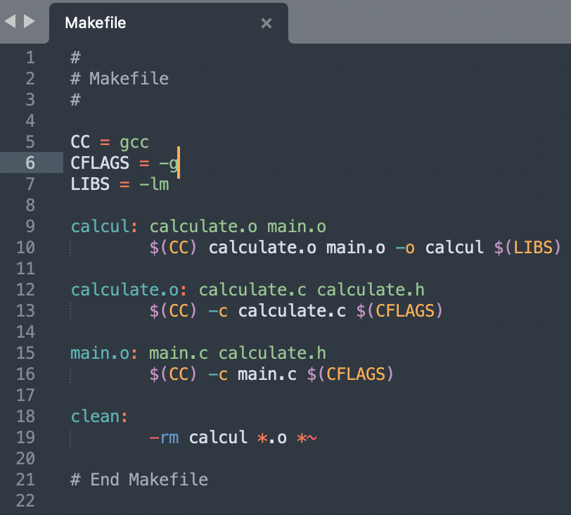 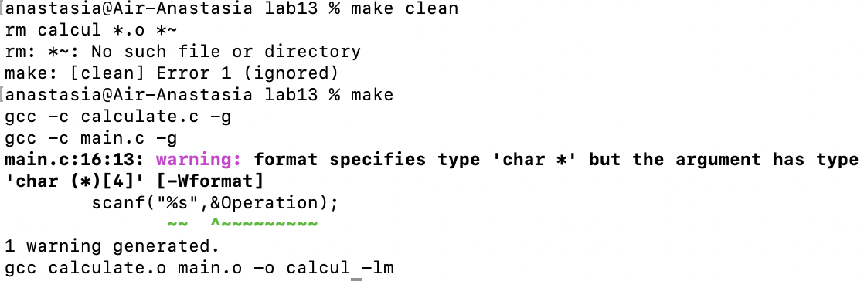 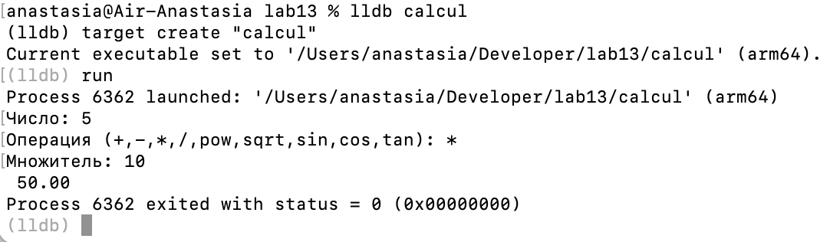 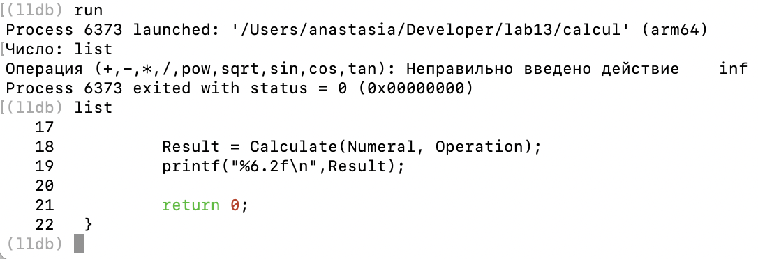 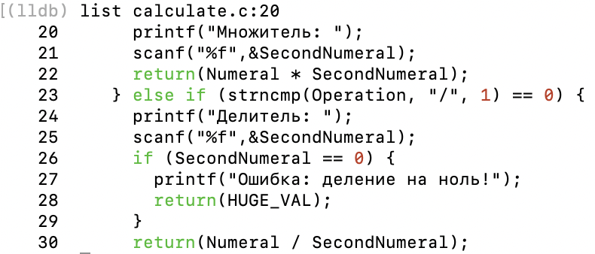 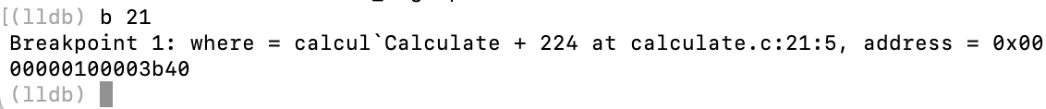 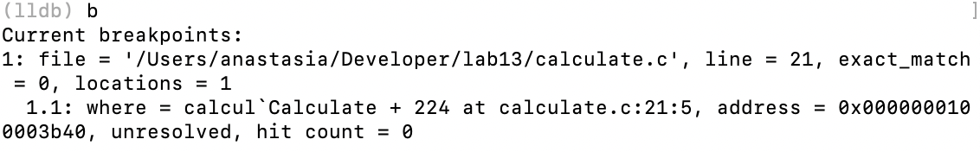 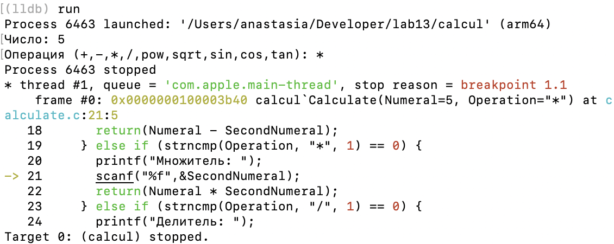  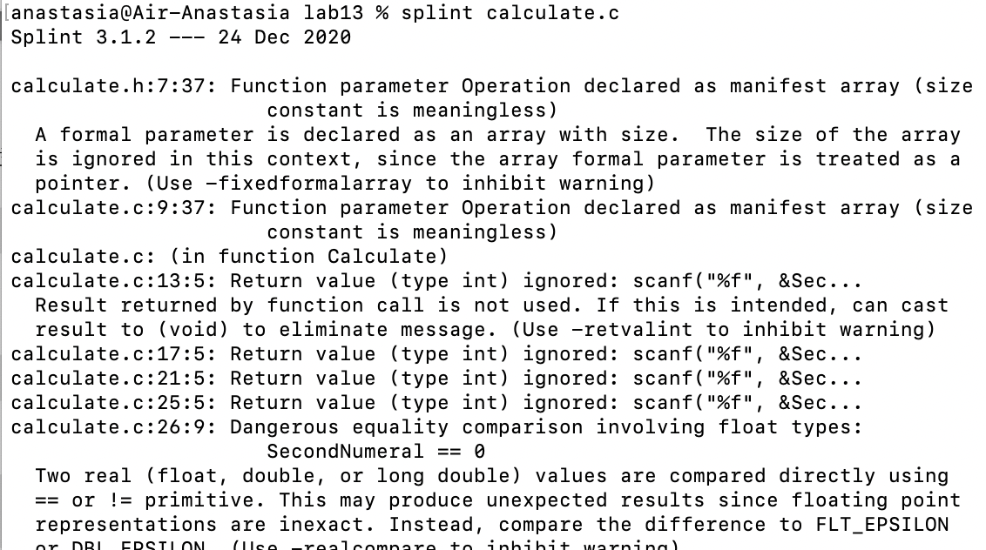 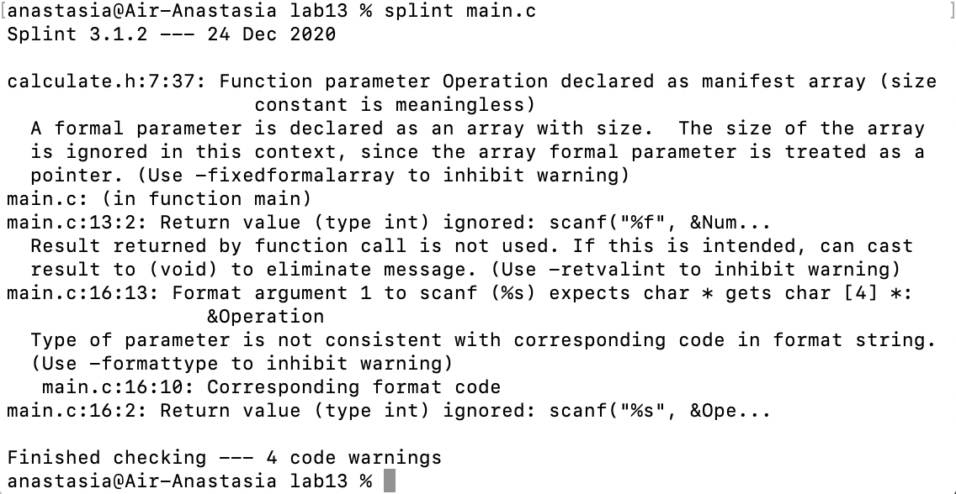

culcui: собираем в исполняемый файл .о : компилирует в объектный файл

на моей платворме, а именно MacBook на ARM процессоре не поддерживается утилита GDB поэтому я использую аналог - LLDB